Hejtman Martin Havel dnes slavnostně podepsal Regionální sektorovou dohodu
pro Karlovarský kraj v oblasti „černých“ řemesel

Karlovy Vary, 19. června 2015: Při příležitosti dnešního slavnostního setkání v sídle Krajského úřadu signoval karlovarský hejtman Martin Havel Regionální sektorovou dohodu pro Karlovarský kraj. K němu se svými podpisy připojili také člen představenstva Svazu průmyslu a dopravy ČR Petr Jonák, ředitel Krajské pobočky Úřadu práce ČR v Karlových Varech Kamil Řezníček, místopředseda Krajské hospodářské komory Karlovarského kraje Jan Novotný a předsedkyně Regionální rady odborových svazů Českomoravské konfederace odborových svazů Karlovarského kraje Věra Dimová. Cílem Regionální sektorové dohody pro Karlovarský kraj je zajištění dostatečného množství kvalifikované pracovní síly v oblasti tzv. „černých" řemesel.

Situace v oblasti černých řemesel je totiž z pohledu lidských zdrojů v Karlovarském kraji dlouhodobě nevyhovující. Řemesla již nepřitahují mladé lidi, dochází výraznému k odlivu starší generace a obecně se nedostává kvalitních pracovníků na trhu práce. V poslední době se stalo moderním pracovat v kanceláři, na což rodiče žáků opouštějících základní školy reagují tím, že své děti hlásí primárně na obory a školy s humanitním zaměřením, bez ohledu na jejich reálné možnosti a schopnosti. Řemesla se stávají pejorativním pojmem, jsou společností nedoceněna a vnímána jako „špinavá" práce. Vzhledem ke konstantnímu úbytku populace ve školním věku pak dochází k tomu, že na střední školy odchází studovat i méně nadané děti, právě na úkor řemeslných a technických učebních oborů. I přesto však zůstává v evidenci Úřadu práce ČR velký počet uchazečů o zaměstnání s tímto typem vzdělání, což může svědčit o tom, že tito absolventi či pracovníci nesplňují požadavky, které na ně zaměstnavatelé a trh práce kladou. Reálně se musí trh práce v Karlovarském kraji potýkat rovněž s blízkostí Německa, kam tito nedostatkoví pracovníci odcházejí za vyšším výdělkem. Problémem je také to, že kvalifikovaní zaměstnanci se nechávají zaměstnat v jiných oborech nebo odcházejí do větších měst.

Proto si partneři Regionální sektorové dohody pro Karlovarský kraj kladou za cíl tuto situaci změnit a dosáhnout opětovného vzbuzení zájmu mladých lidí o tento pro kraj tradiční obor. Jako opatření, která mají k naplnění této vize napomoci, si definovali mimo jiné zajištění dostatečné kvalifikace pracovníků včetně využití profesních kvalifikací dle Národní soustavy kvalifikací, podporu technického vzdělávání a vyrovnání disparity mezi nabídkou a poptávkou v oblasti černých řemesel. Bezpodmínečně nutné je také široké veřejnosti pomocí všech dostupných způsobů propagace ukázat, že černá řemesla představují obor nejen tradiční, ale především zajímavý a do budoucna perspektivní.

K realizační části regionální sektorové dohody obsahující konkrétní aktivity s termíny plnění se vedle výše zmíněných strategických partnerů přihlásily již ve fázi tvorby a přípravy například společnosti AMATI-Denak, apt Products, Astos Machinery, BONNEL TECHNOLOGIE, CZECH INDUSTRY GROUP, CHODOS CHODOV, ept connector, KALIBRA NOVA, Kornet, Lincoln CZ, NELAN, ROTAS STROJÍRNY, Strojírny Cheb a Svatavské strojírny. Nechybějí ani vzdělávací instituce jako například Integrovaná střední škola Cheb, Integrovaná střední škola technická a ekonomická Sokolov a Karlovarská agentura rozvoje podnikání. S dalšími případnými partnery probíhají jednání, protože regionální sektorová dohoda je otevřený dokument, k němuž je možné kdykoliv přistoupit a zapojit se do realizace. Všichni, kdo se chtějí připojit, jsou tedy srdečně vítáni.

Karlovarský hejtman Martin Havel poděkoval všem zúčastněným za jejich přístup a snahu o zlepšení nepříznivé situace na trhu práce. „Na jedné straně máme nabídku absolventů středních škol, kteří nejsou uplatnitelní, a na straně druhé je neuspokojená poptávka zaměstnavatelů po kvalifikovaných absolventech učebních oborů. Cílem regionální sektorové dohody je tento nepoměr sladit a podnítit zájem o černá řemesla, protože se jedná o obor s jasnou perspektivou pro náš kraj,“ řekl. Člen představenstva Svazu průmyslu a dopravy ČR Petr Jonák doplnil, že již není čas čekat na zázraky. „Jsem velmi rád, že se spojují firmy se školami, že se přidal i Krajský úřad Karlovarského kraje a Úřad práce, protože jedině společnými silami se nám podaří přesvědčit rodiče, kteří rozhodují o budoucnosti svých dětí, že i černá řemesla jsou moderním odvětvím, které potřebuje a bude potřebovat většina firem. Věřím, že se podaří aktivity regionální sektorové dohody naplnit a za několik měsíců budeme moci hodnotit první reálné výsledky,“ uvedl.

Jan Novotný z Krajské hospodářské komory Karlovarského kraje upozornil také na nutnost spolupráce se školami. „Problémy se školstvím řešíme již mnoho let a na mnoha úrovních. Proto je dobře, že dlouhodobé snahy zainteresovaných stran vyústily ve vznik této dohody, která má šanci realizovat konkrétní kroky,“ dodal. Místopředsedkyně Českomoravské konfederace odborových svazů Radka Sokolová apelovala na to, že kvalifikovaným pracovníkům je potřeba za dobře odvedenou práci také dobře zaplatit. „Sektorová dohoda je právně nevymahatelný dokument, právní vymahatelnost však z mého pohledu nikdy nemůže nahradit to, že se zde partneři dohodli na spolupráci a na tom, že udělají vše pro naplnění stanovených cílů,“ řekla také. Setkání uzavřela zástupkyně ředitele Krajské pobočky Úřadu práce ČR v Karlových Varech Martina Klánová slibem, že aktivity regionální sektorové dohody podpoří všemi dostupnými způsoby, například rekvalifikacemi zacílenými podle potřeb zaměstnavatelů, prací s výchovnými poradci na školách, pořádáním exkurzí, apod.

Regionální sektorová dohoda pro Karlovarský kraj vznikla v rámci projektu „Sektorové dohody jako nástroj sociálního dialogu při řešení dlouhodobých problémů v oblasti rozvoje lidských zdrojů“ iniciovaného a realizovaného Svazem průmyslu a dopravy ČR a partnerem Českomoravskou konfederací odborových svazů.

Kristýna Bendíková, Svaz průmyslu a dopravy ČR, e-mail: kbendikova@spcr.cz, tel.: 773 273 784, www.spcr.cz a www.socialnidialog.cz
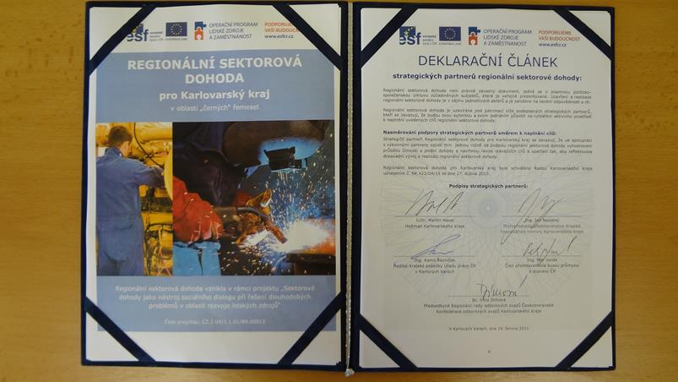
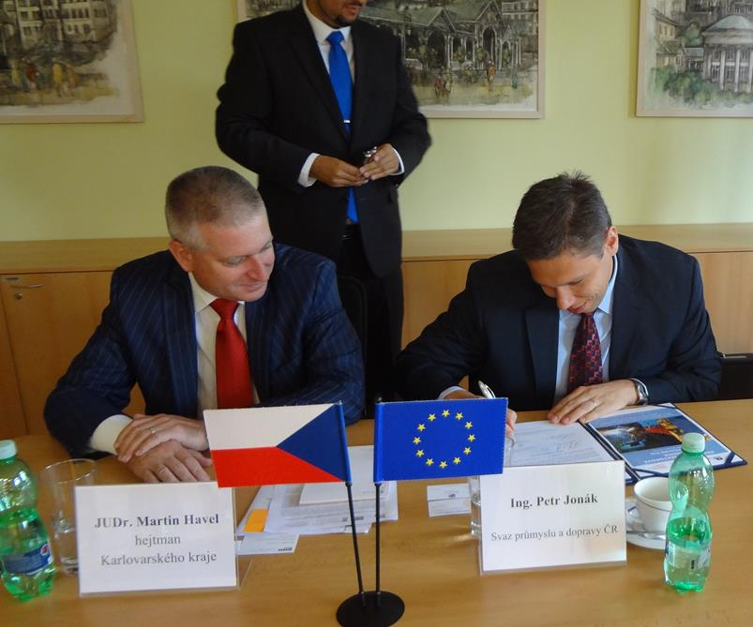
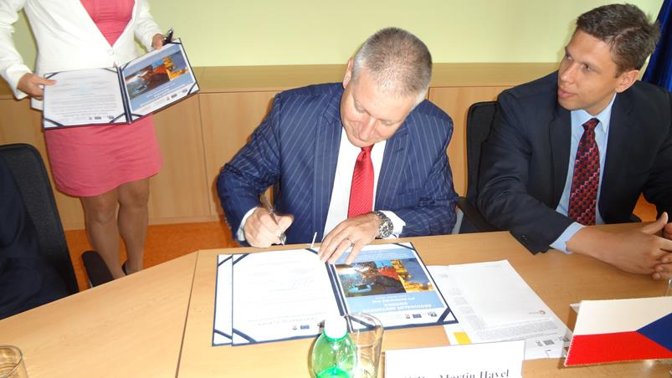
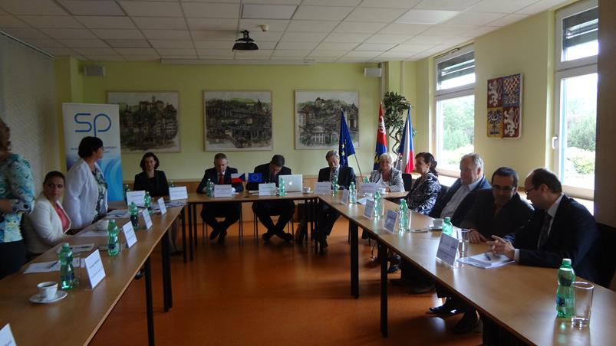
FOTOGRAFIE Z PODPISU REGIONÁLNÍ SEKTOROVÉ DOHODY PRO KARLOVARSKÝ KRAJ

